Actividad integradora. Técnicas y herramientas para el diseño y prueba de interacciones
Experiencia de usuario y diseño
Jose Francisco Ochoa
LDSW

1. Herramientas analizadas
Nombre | URL | Servicios principales
FlowMapp | https://flowmapp.com/ | Mapas de sitio, flujos y arquitectura UX.
Whimsical | https://whimsical.com/ | Wireframes, mapas mentales y diagramas.
Sketch | https://www.sketch.com/ | Diseño UI y prototipado profesional.
Framer | https://www.framer.com/ | Prototipos animados y responsivos.
ProtoPie | https://www.protopie.io/ | Interacciones avanzadas y lógica.
InVision | https://www.invisionapp.com/ | Prototipos navegables y colaboración.
Marvel | https://marvelapp.com/ | Wireframes y prototipos simples.

2. Propuesta de sistema de navegación
• Inicio
– Botones principales
– Noticias
– Mapa y contacto
• Sobre la Asociación
– Historia, misión y visión
• Vivero
– Imágenes, videos y tipos de árboles
• Talleres
– Sembrar un árbol
– Huertos urbanos
– Jardinería básica
– Educación ambiental
• Contacto
– Formulario
– Teléfono, dirección y correo

3. Paleta de Colores
• Verde Primario: #22552C
• Verde Claro: #6BAF73
• Arena Suave: #E8E4D8
• Gris Profesional: #4A4A4A
• Blanco Puro: #FFFFFF






4. Wireframe estructural del sitio
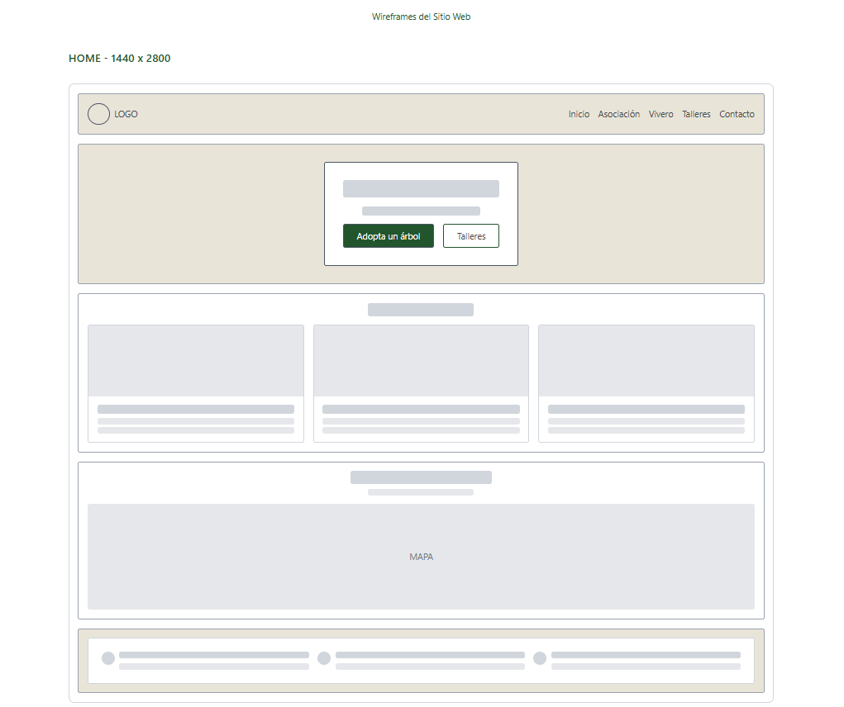
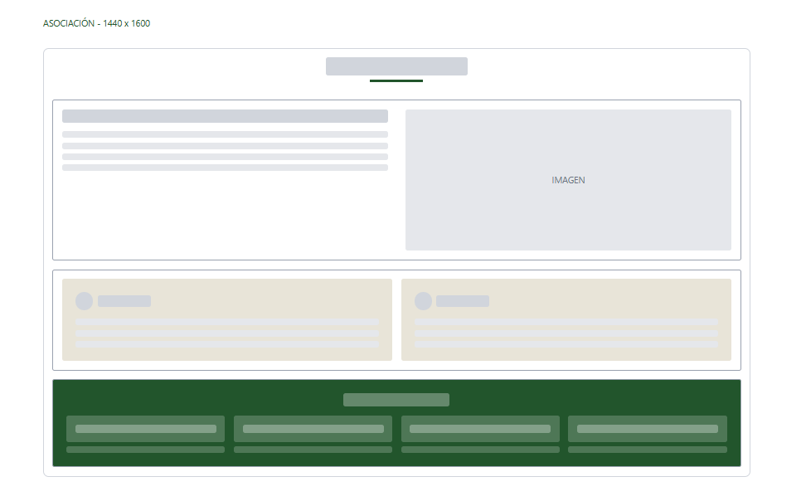
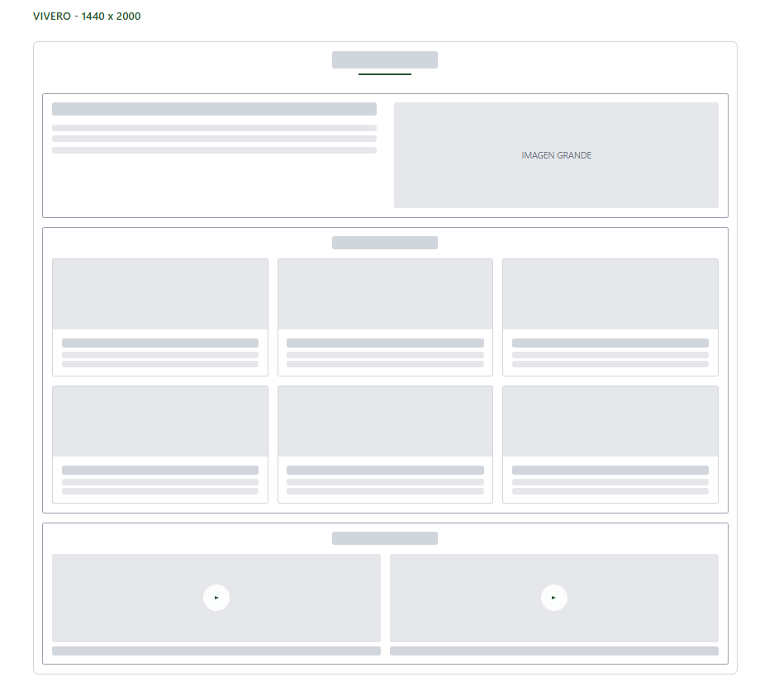
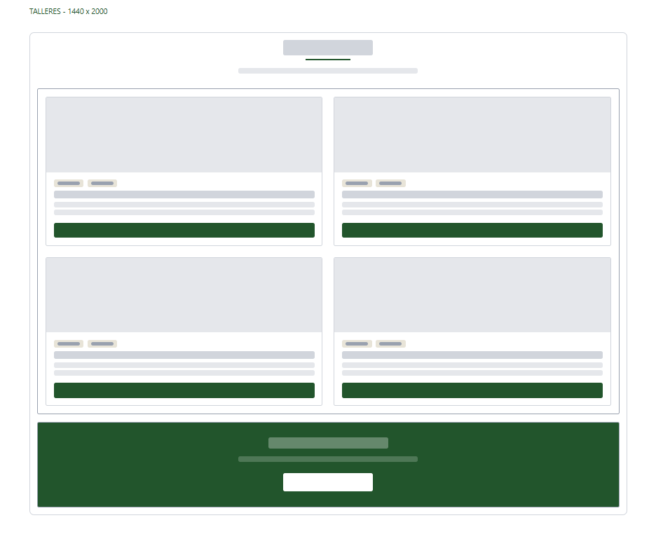

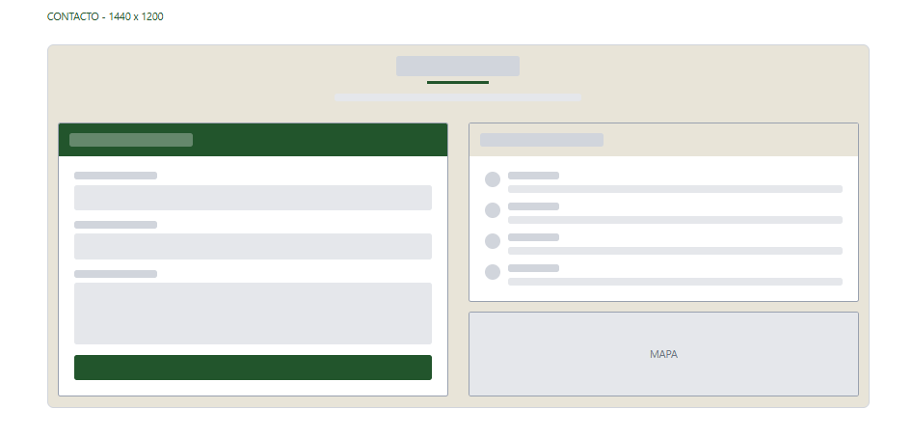

4. Conclusión
La propuesta integra buenas prácticas de diseño de interacción con una estructura clara, accesible y funcional.
El sistema de navegación facilita el entendimiento del usuario y permite que la asociación comunique su misión de forma efectiva. El wireframe establece una base sólida para futuros prototipos visuales de mayor fidelidad, manteniendo coherencia, simplicidad y orientación hacia el usuario final.

